Diseño de Aplicaciones Web

Diseño de Interfaces Web

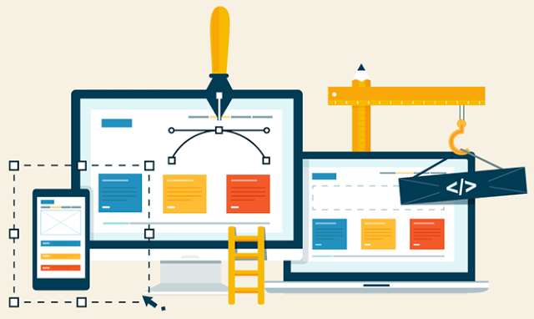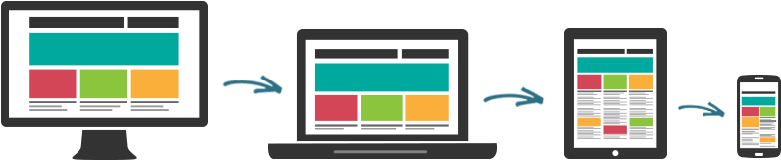

UD 05: El lenguaje no verbal del diseño gráfico: tipografía y color.

Bloque 3: Implantación de contenido visual e interactivo

UD 05: El lenguaje no verbal del diseño gráfico: tipografía y color.

Las tipografías y colores que utilicemos en nuestra identidad corporativa no son cuestiones de poca importancia, más bien todo lo contrario. Su elección influirá directamente en nuestra imagen de marca, es decir, en la forma en la que los consumidores perciban en su mente nuestra identidad como marca. De ahí que sea una elección que debemos realizar a conciencia, intentando plasmar en ambos elementos nuestra personalidad y valores, sin perder de vista nunca a nuestro objetivo.

De ahí que sea importante que los futuros programadores web sean capaces de entender la importancia de la elección de una combinación adecuada de tipografías y colores para expresar de forma no verbal información que será recibida el usuario de nuestros desarrollos

# Planificación de la unidad didáctica

## Desarrollo temporal

Las clases están divididas en dos sesiones semanales de 2.45 minutos cada una. En esta UD se realizarán tres sesiones y media, quedando la última media sesión para la realización del examen del bloque junto el con UD 07 – Elementos multimedia e interactivos con HTML5 y CSS3.

La temporalización de las clases será la siguiente:

* 1ª Sesión: Trabajar sobre el lenguaje no visual de los textos.
* 2ª Sesión: Trabajar sobre el lenguaje no visual de los colores
* 3ª Sesión: Continuar con proyectos del módulo añadiendo textos y colores.

## Contenidos:

* Conceptos esenciales del uso de tipografía
* Significado de las tipografías.
* Psicología del color.
* Teoría del color.
* El sistema RGB. Colores seguros.
* HTML y CSS. Trabajar con textos y colores.
* Capacidad para adaptarse a exigencias o requisitos solicitados.

## Elementos transversales

* Respeta la libertad dentro de los principios democráticos de convivencia, previniendo conflictos y resolviéndolos de forma pacífica.
* Se adapta a las especificaciones indicadas por el entorno, entendiendo y actuando de forma consecuente

## Competencias asociadas

* g) Desarrollar interfaces en aplicaciones web de acuerdo con un manual de estilo, utilizando lenguajes de marcas y estándares web.
* n) Elaborar y mantener la documentación de los procesos de desarrollo, utilizando herramientas de generación de documentación y control de versiones.

## Objetivos generales asociados

* i) Utilizar lenguajes de marcas y estándares web, asumiendo el manual de estilo, para desarrollar interfaces en aplicaciones web.
* j) Emplear herramientas y lenguajes específicos, siguiendo las especificaciones, para desarrollar componentes multimedia.
* z) Identificar y aplicar parámetros de calidad en los trabajos y actividades realizados en el proceso de aprendizaje para valorar la cultura de la evaluación y de la calidad y ser capaces de supervisar y mejorar procedimientos de gestión de calidad.

## Resultados de aprendizaje y criterios de evaluación

* **RA1** : Planifica la creación de una interfaz web valorando y aplicando especificaciones de diseño.
  + **b)** Se han analizado y seleccionado los colores y tipografías adecuados para su visualización en pantalla.
* **RA2** : Crea Interfaces Web homogéneos definiendo y aplicando estilos.
  + **b)** Se han definido estilos de forma directa
  + **e)** Se han redefinido estilos.
  + **f)** Se han identificado las distintas propiedades de cada elemento.
  + **g)** Se han creado clases de estilos.
  + **i)** Se ha utilizado y actualizado la guía de estilo.
* **RAT1**: Respeta la libertad dentro de los principios democráticos de convivencia, previniendo conflictos y resolviéndolos de forma pacífica.
  + **a)** Se ha resuelto de forma democrática y pacífica los conflictos que han surgido.
* **RAT6**. Se adapta a las especificaciones indicadas por el entorno, entendiendo y actuando de forma consecuente.
  + **a)** Se ha ajustado a las especificaciones indicadas por la tarea a realizar

# Planificación de la unidad didáctica

|  |  |  |  |  |  |
| --- | --- | --- | --- | --- | --- |
| **Sesión** | **Código** | **Descripción** | **Tipo** | **Temp** | **C.E.** |
| 1ª | T05.1 | Texto en la web. Organización de conceptos clave | Introducción - motivación | 30 min |  |
| T05.2 | Tarea de tipografías. Revisar errores y malos usos de tipografías | Desarrollo | 30 min | RA1 |
| T05.3 | Uso de tipografías. Selección y justificación de tipografías | Desarrollo | 1 hora | RA1  RAT 6 |
| 2ª | T05.4 | Psicología del color. Actividad introductoria | Introducción - motivación | 30 min |  |
| T05.5 | Uso de Colores. Selección y justificación de colores web | Desarrollo | 1,5 horas | RA1  RAT6 |
| T05.6 | Proyecto Grupal:   * Agregar tipografías y colores. * Actualizar Guía de Estilos. | Desarrollo | 1,5 horas | RA1  RA2  RAT1 |
| 3ª | T05.7 | Proyecto Individual:   * Agregar tipografías y colores. * Actualizar Guía de Estilos. | Desarrollo | 1,5 horas | RA1  RA2  RAT6 |
|  | Ampliación: Enlaces interesantes sobre curiosidad en uso y elección de tipografías y colores | Ampliación |  |  |
|  | Ejemplos de refuerzo | Refuerzo |  |  |
| 4ª | EX-B3 | Examen | Evaluación | 1,5 horas | RA1  RA2  RAT6 |